Modelos de Datos
Un modelo de datos es un sistema formal y abstracto que permite describir los datos de acuerdo con reglas y convenios predefinidos.
Es una combinación de tres componentes:
- Una colección de estructuras de datos
- Una colección de operadores o reglas de inferencia
- Una colección de reglas generales de integridad, insertar-actualizar-borrar.

Atributos
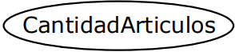
Atributo simple o atómico: admite valores que no pueden subdividirse.
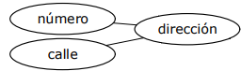
Ej: CantidadArticulos.
Atributo compuesto: puede dividirse en atributos más pequeños.
Ej: Dirección, puede subdividirse en calle y número.

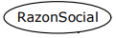
Atributo monovaluado: solo admite un valor para una instancia de una entidad.
Ej: RazonSocial.
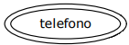
Atributo multivaluado: pueden asumir varios valores para una misma entidad.
Ej: Teléfono, si tiene varias líneas telefónicas.

Atributos almacenados: deben guardarse con la entidad pues no pueden calcularse ni de otros atributos de la misma entidad u otras, ni de su relación con otras entidades.
Ej: FechaInicioActividad.
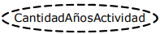
Atributos derivados: se calculan en función de otro atributo.
Ej: CantidadAñosActividad, es un atributo derivado de FechaInicioActividad.


Identificadores o claves: cada entidad debe tener un único identificador que permita individualizar cada una de sus instancias. Ej: Cuit y CodArtículo.
No necesariamente deben ser un único atributo, pueden ser un conjunto de atributos a lo que se denomina clave compuesta.
Todos los atributos que conforman una clave deben ser monovaluados y siempre deben tener valor (son NOT NULL).

Restricciones Estructurales
Razón de Cardinalidad: número de instancias del vínculo en los que puede participar cada entidad de una relación o vínculo.
Ej: cardinalidad del vínculo N a M (se expresa con sus valores máximos).

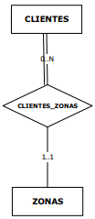
Restricción de Participación: especifica si la existencia de una entidad depende de que esté relacionada con otra entidad.
- Restricciones de participación total (dependencia de existencia):
Se representa con línea doble.
Ej: todo cliente debe pertenecer a una zona.

- Restricciones de participación parcial:
Se representa con línea simple.
Ej: una zona puede no tener clientes.
Relaciones Ternarias
Reglas:
- Cardinalidades mínimas 1.
- Las cardinalidades podrán ser todas 1..N, solo podrá existir una cardinalidad 1..1.
- Pueden participar entidades fuertes, débiles y agregaciones.
- La relación de las entidades sucede al mismo tiempo (diferencia con agregación).

Ej: cada solicitud de artículos, en el momento que se realiza, es registrada por un vendedor.

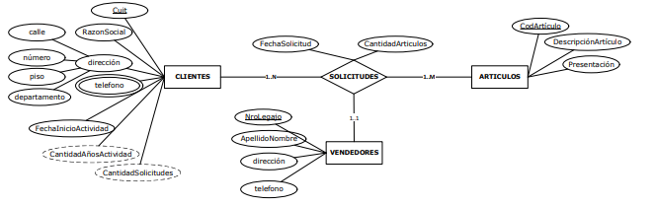

Agregación
Reglas:
- Es útil cuando el objeto agregado de más alto nivel se debe relacionar con otro objeto posteriormente (diferencia con vinculo ternario).
- Hace referencia al vínculo N a M.
- La agregación puede vincularse a un vínculo de cualquier grado.
- Pueden participar entidades fuertes, débiles y agregaciones.

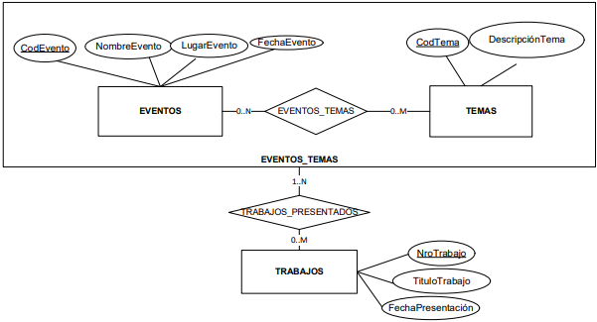

SUPERCLASES Y SUBCLASES
Todas las instancias de la entidad que es miembro de una subclase heredan todos los atributos de su superclase, pero además pueden tener atributos propios.
Tener en cuenta: eliminar una instancia de una entidad de una superclase implica eliminar todas las instancias de las subclases a las que pertenece.
Clave primaria de una subclase es igual a la clave primaria de su superclase.

Restricción de Disyunción
La “D” dentro del círculo significa disyunción.
La entidad solo puede ser miembro de una de las subclases.
Ej: “Un artículo es Bebida o Ingrediente”.

Restricción de Solapamiento
La “S” dentro del círculo significa solapado.
La entidad puede ser miembro de más de una subclase de especialización.
Ej: “Un ingrediente puede ser Elaborado o Comprado o ambos”.

Restricción de Completitud Total
Toda instancia de la entidad de la superclase debe ser miembro de alguna subclase de la especialización, se indica con doble línea.
Ej: “Un Artículo es Bebida o Ingrediente”.

Restricción de Completitud Parcial
Una entidad no pertenece a ninguna de las subclases. Se indica con una línea.
Ej: “un Plato puede no ser Pasta ni Carne ni postre, es sandwich”.

MODELO RELACIONAL
Componentes del modelo relacional:
Estructura de Datos: Tablas o Relaciones.
El nombre de Modelo Relacional deriva del uso de relaciones (o tablas) que constan de un conjunto de t-uplas (filas de la tabla o registros) constituidas por un conjunto de atributos (columnas de la tabla) cuyos valores pertenecen a un dominio.

Reglas de Integridad o Restricciones:
- Integridad de Entidad: se requiere de la definición de una clave primaria.
Una clave primaria es un atributo o conjunto mínimo de atributos de una relación o tabla que identifica unívocamente al resto de los atributos de la relación.
La clave primaria debe tener un valor único para el conjunto de filas de la tabla, ninguno de sus atributos puede admitir valor nulo y no deben existir atributos que no agreguen información a la clave (atributos superfluos).

- Integridad Referencial: surge de definir una clave foránea en una tabla.
Una clave foránea es un atributo o conjunto de atributos de una relación o tabla que está relacionado con la clave primaria de otra relación o tabla.
Una clave foránea puede admitir valores nulos (todos sus atributos), pero si tiene valor, éste debe ser coincidente con la clave primaria de la tabla con la que está relacionada. Con esto se asegura la integridad entre la clave foránea de una tabla (a la que llamaremos hija) y la clave primaria de la tabla (que llamaremos padre) con la que se relaciona.

- Integridad de Dominio: Dominio de valores de los atributos que constituyen la relación o tabla, es decir los valores que pueden admitirse en el atributo (tipo de dato). Ej: el atributo puede tomar un valor perteneciente al dominio de los enteros.

Dependencias Funcionales
https://www.youtube.com/watch?v=dkS0PPS83U0

Normalización
Normalización es el proceso por el cual una relación se "descompone" en dos o más
relaciones que satisfacen ciertas condiciones denominadas formas normales.
Se normaliza para:
- Evitar la redundancia de datos.
- Evitar anomalías de inserción, eliminación y actualización de los datos en las tablas.
- Proteger la integridad de datos.

Primera Forma Normal (1NF)
Los atributos o columnas de una tabla contienen solo valores atómicos (no son
multivaluados o compuestos) y pertenecen a un mismo dominio de valores".
Ej: NomyApe es compuesto, por lo que se debería descomponer para que este en 1NF.
Segunda Forma Normal (2NF)
Debe estar en 1NF
Se deben eliminar Dependencias Parciales: esto significa que cada columna no clave (es decir, que no forma parte de la clave primaria) debe depender completamente de la clave primaria de la tabla. En otras palabras, no debe haber dependencias parciales de la clave primaria. Para lograr esto, a veces es necesario dividir la tabla en varias tablas relacionadas. Se aplica el concepto de integridad referencial, es decir, la definición de las claves foráneas.

Tercera Forma Normal (3NF)
Debe estar en 2NF
Se deben eliminar Dependencias Transitivas: esto significa que no debe haber dependencias transitivas entre las columnas no clave. En otras palabras, si una columna no clave depende de otra columna no clave, ambas deben estar en una tabla diferente y relacionarse mediante una clave externa (clave foránea).

Transformación de un Modelo E-R en Relacional
Pasaje de entidad débil: CP de su propietaria + su discriminante.
numProyecto -> CF(Proyecto)
Como numProyecto es clave primaria es NN (not null), entonces no hace falta aclarar en la clave foránea.

Pasaje relaciones N a M o (N-aria): CP de las entidades que relaciona + atributos propios.
CP de una N a M: analizar dependencias funcionales + reglas de negocio.
CP de una N a M (sin atributos): CP de las entidades que relaciona.

Pasaje de relaciones 1 a N: CP del lado 1 pasa como CF a lado N.
Relación 1 a 1: caso particular de las 1 a N donde uno elige el lado que actúa como N.

Atributos Multivaluados: (Ej: teléfono)
- Se crea una nueva tabla con la CP de la entidad + el atributo multivaluado (o sus componentes si fuera multivaluado compuesto).
- Tiene CF a donde está el multivaluado.
- La CP debe analizarse.
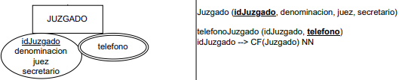

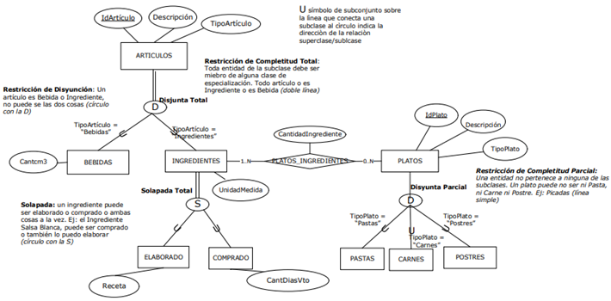

Conversión de jerarquías de Superclases a Subclases
1) Conversión de jerarquía completa: todas las tablas creadas tienen la misma cp de la de su superclase.

ARTICULOS (IdArticulo, Descripcion, TipoArticulo)
CP
BEBIDAS (IdArticulo, CantCm3) IdArticulo CF(ARTICULOS)
CP
INGREDIENTES (IdArticulo, UnidadMedida) IdArticulo CF(ARTICULOS)
CP
ELABORADOS (IdArticulo, Receta) IdArticulo CF(INGREDIENTES)
CP
COMPRADOS (IdArticulo, CantDiasVto) IdArticulo CF(INGREDIENTES)
CP

2) Conversión a Superclase: la conversión resulta en una única tabla que surge de la transformación de la superclase a la que se le agregan los atributos de todas las subclases, pudiendo ser los mismos nulos. En este caso la clave primaria de la tabla es la clave primaria de la superclase.

ARTICULOS (IdArticulo, Descripcion, TipoArticulo, CantCm3, UnidadMedida, Receta, CantDiasVto) CP

3) Conversión a Subclase: consiste en que sólo las subclases de menor nivel se implementan. Las mismas heredan todos los atributos de sus superclases que no se implementan. La clave primaria de la tabla es la clave primaria de la superclase.

BEBIDAS (IdArticulo, Descripcion, CantCm3)
CP
INGREDIENTE_ELABORADO (IdArticulo, Descripcion, UnidadMedida, Receta)
CP
INGREDIENTE_COMPRADO (IdArticulo, Descripcion, UnidadMedida, CantDiasVto)
CP

BASE DE DATOS
Definición:
Colección organizada de datos utilizada con el propósito de modelizar algún tipo de organización o algún proceso.
Mejoras buscadas con respecto a Archivos:
- Independencia de Datos;
- Eficiencia en el acceso a Datos;
- Administración centralizada de los Datos;
- Reducción en el tiempo de desarrollo;
- Seguridad en los Datos:
  - Confidencialidad
  - Integridad
  - Disponibilidad (Recuperación ante fallas, acceso concurrente, entre otras)

SISTEMA DE GESTIÓN DE BASES DE DATOS (DBMS O SGBD)
Esquema de tres niveles propuesto por ANSI para el desarrollo de Bases de Datos:
- El nivel externo: representación de datos tal como los ven los usuarios, con vistas específicas según sus privilegios de acceso.

- El nivel lógico: representación abstracta de toda la base de datos, incluyendo datos y detalles como restricciones de seguridad, controles de integridad, etc.

- El nivel interno: representación de bajo nivel, cercana a la máquina, que define cómo se almacenan físicamente los datos, dependiendo del sistema operativo y hardware.
¿Cómo se consigue la independencia de datos?
Independencia de datos: capacidad de modificar el esquema en un nivel sin tener que modificar el esquema del nivel inmediato superior.
- Independencia Lógica: permite realizar cambios en la estructura de la base de datos (como agregar o eliminar tablas o cambiar la relación entre tablas) sin que los programas y las vistas de los usuarios se vean afectados.

- Independencia Física: permite que los cambios en la forma en que se almacenan los datos en el disco (como agregar, eliminar o reorganizar archivos) no afecten la forma en que los usuarios y las aplicaciones acceden y utilizan esos datos.

ARQUITECTURAS DE BASES DE DATOS
Arquitectura Centralizada: todos los componentes de la base de datos (aplicación, gestión de datos y almacenamiento) se encuentran en un solo servidor. El acceso a la base de datos que reside en un Servidor se realiza por terminales o software instalado en las PC que actúan como emuladores de terminales.

Arquitectura Cliente-Servidor: cualquier LAN (red de área local) puede ser considerada como un sistema cliente-servidor, desde el momento en que el cliente solicita servicios. El servidor es la computadora que contiene información (bases de datos, ficheros de texto, entre otros). El usuario, o cliente, accede a esos recursos vía aplicaciones.
ALGEBRA RELACIONAL
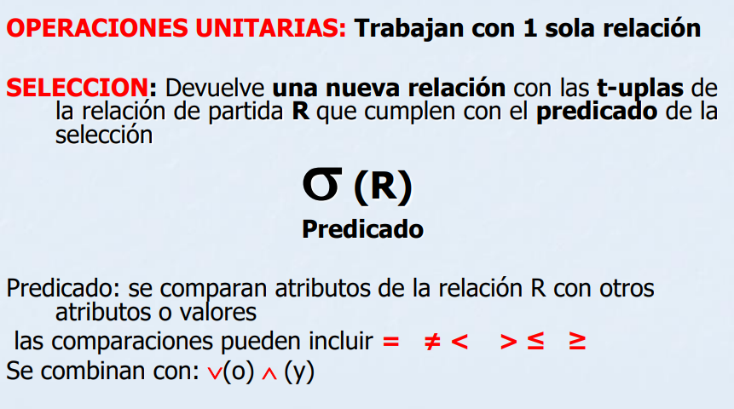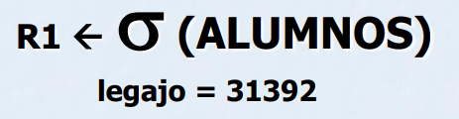
De la tabla alumnos, se pide el registro que contenga el legajo con ese numero

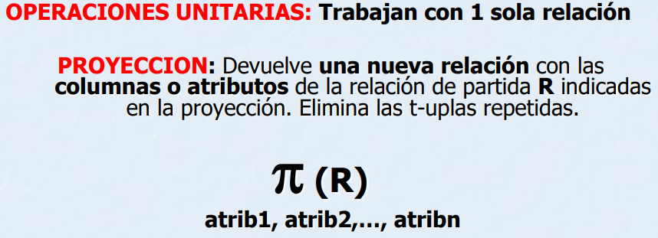
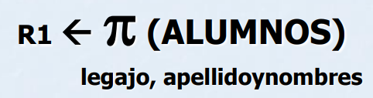
De la tabla alumnos, devuelve las columnas legajo y la de apellidoynombres.

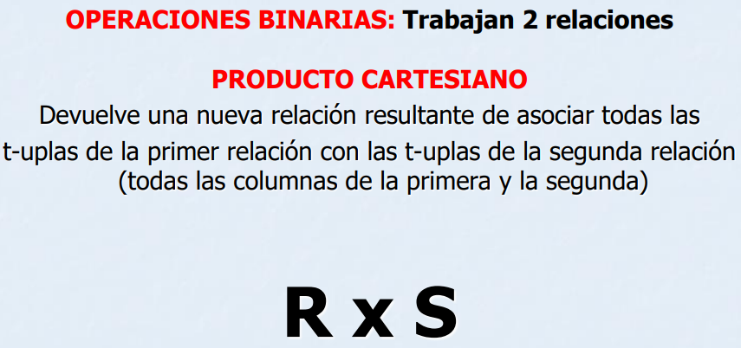
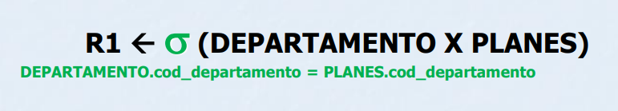
Se hace una selección del producto cartesiano de las dos tablas. Utilizando el cod_departamento de la tabla departamento igualado al cod_departamento de la tabla planes.
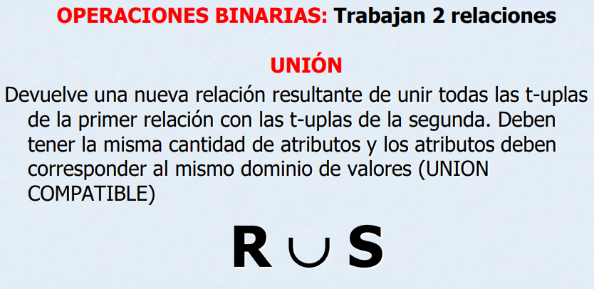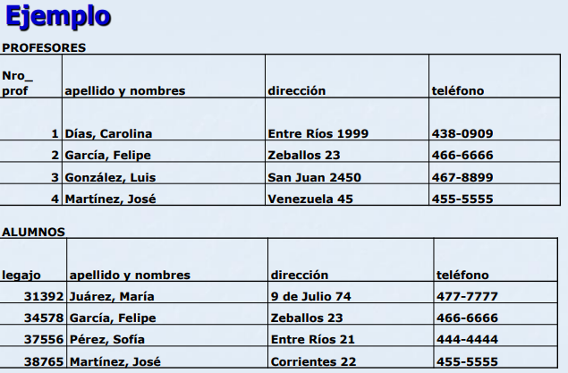
En este ejemplo las tablas no son compatibles porque tienen una columna que no es igual. Por lo tanto, podemos hacer una Proyección que nos de dos tablas nuevas con las columnas que si son iguales
